**JUAN DAVID ARTUNDUAGA GÓMEZ**

**TRABAJO EN PSEINT**

**SENA**

**2900177**

**2024**

**Contador de vocales**

**Como funciona:**

Este programa solicita al usuario ingresar una frase y luego cuenta el número de vocales (a, e, i, o, u) que contiene. El proceso se realiza iterando sobre cada carácter de la frase y verificando si es una vocal. El contador se incrementa cada vez que se encuentra una vocal o un carácter. Finalmente, se muestra el número de vocales encontradas en la pantalla y de caracteres.

**Para que lo hice:**

Lo hice para que los niños que están aprendiendo a leer diferenciar entre bocales y consonantes

**Conversor de temperatura**

**Como funciona:**

El convertidor de temperatura es un programa que permite convertir una temperatura de un sistema de unidades a otro. Comúnmente, se utilizan dos sistemas de unidades para medir la temperatura: Celsius (°C) y Fahrenheit (°F).

**Para que lo hice:**

Lo hice para poder facilitar más rápida mente convertir Celsius a Fahrenheit o Fahrenheit a Celsius. Con el objetivo para ayudar alas personas que necesiten este convertidor ya sean estudiantes o personas que necesiten de el

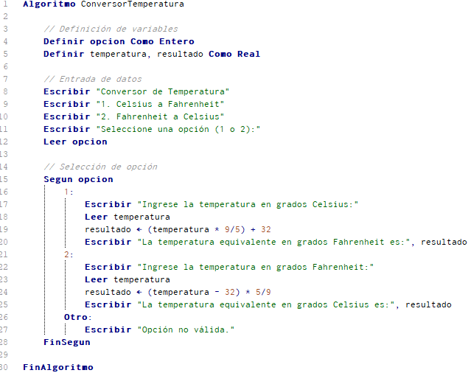

**Convertidor de números romanos**

**Como funciona:**

Este programa solicita al usuario ingresar un número y luego lo convierte a números romanos. El proceso verifica si el número ingresado es un número de 4 dígitos antes de realizar la conversión. Después de verificar, el programa convierte el número en su equivalente en números romanos.

**Para que lo hice:**

Lo creé con el objetivo de que los estudiantes aprendan los números romanos.

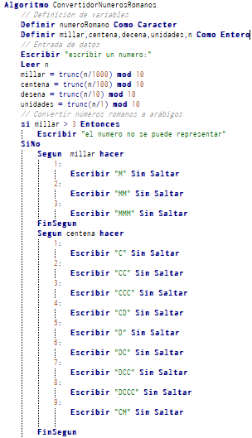

**Organizador de números**

**Como funciona:**

Este programa primero solicita al usuario la cantidad de números que desea ordenar y luego le pide que ingrese los números uno por uno. Luego, utiliza el algoritmo de selección para ordenar la lista de números ingresada de menor a mayor. Finalmente, muestra la lista ordenada en la pantalla.

**Para que lo hice:**

Esto lo hice con el fin para que los niños que están aprendido a ordenar y a conocer los números se le facilite

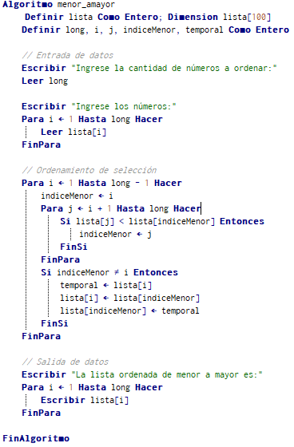

**Suma de numero pares**

**Como funciona:**

La suma de números pares es un proceso matemático en el que se suman únicamente los números pares dentro de un conjunto de números dados. La operación consiste en identificar cada número par en el conjunto y luego sumarlos para obtener el resultado final.

**Para que lo hice:**

Hice este programa con el propósito de proporcionar una herramienta que permita a los usuarios sumar únicamente los números pares dentro de un conjunto de números. La suma de números pares es una operación común en matemáticas y puede ser útil en diversas situaciones, como la resolución de problemas prácticos. Este programa simplifica el proceso de sumar números pares al automatizar el cálculo y proporcionar un resultado preciso y rápido.

